INFORME DE ASISTENCIA POR CANALES DE ATENCIÓN CAJA DE LA VIVIENDA POPULAR MES DE JUNIO DE 2017

SERVICIO AL CIUDADANO

Fecha: (5 de julio del 2017)

Servicio al Ciudadano de la Caja de la Vivienda Popular informa a las áreas misionales y de apoyo el seguimiento de los ciudadanos y ciudadanas que asistieron durante el mes de junio a la entidad con el fin de adquirir información de los servicios y trámites que brinda la entidad.
La información para canal presencial reportada en el mes de junio fue a través de la herramienta SIMA, la cual permite registrar a cada uno de los ciudadanos que ingresan a la Caja de la Vivienda Popular digitando sus datos personales como la cedula de ciudadanía, dirección, teléfono, nombres y apellidos completos, género y condición. Una vez registrados estos datos, facilita a cada una de las áreas el identificar a cada ciudadano para hacer seguimiento de sus visitas y solicitudes requeridas, además permite la actualización de datos y la búsqueda inmediata de su proceso.

Para el canal telefónico la información de junio fue registrada por Servicio al ciudadano al momento de recibir las llamadas por la línea del conmutador (0) o las extensiones 160, 161, 163, 164 y 165, las cuales son atendidas o cuando se requiere trasladadas dependiendo del tema que indique el ciudadano.

Por otro lado, la información para canal escrito reportado en el mes de junio la arroja la herramienta CORDIS, donde se registran diferentes documentos que llegan a la entidad asignando un Número de radicado, para posteriormente asignar los documentos a la dependencia competente con el fin que emitan respuesta al mismo si se requiere.

Canal presencial – junio
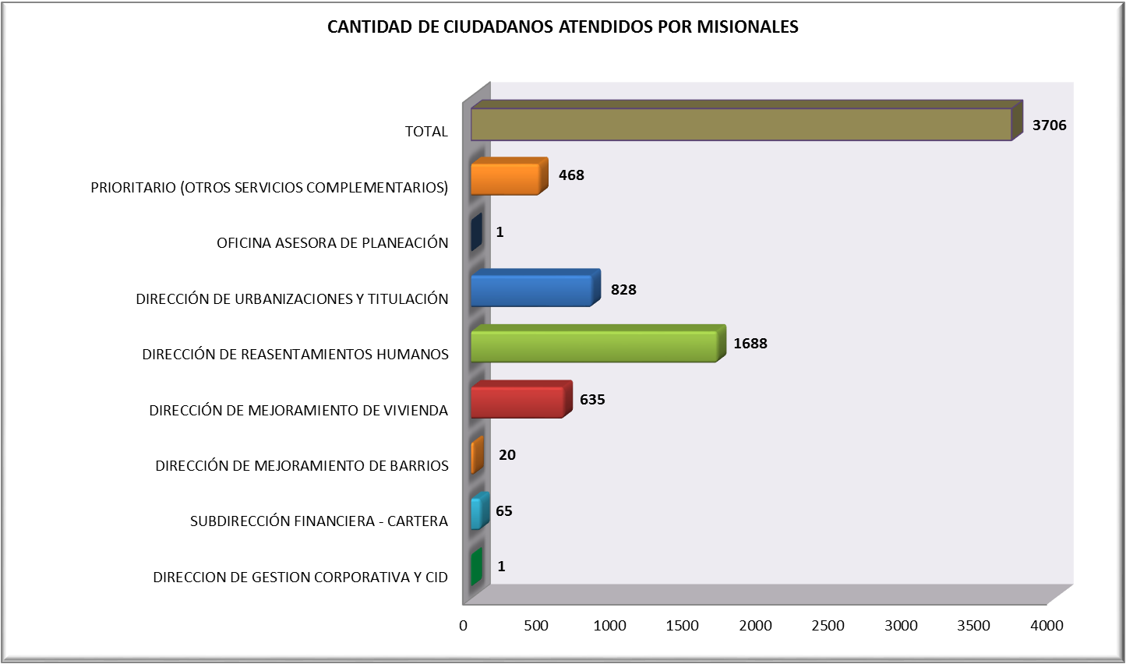
Durante el periodo comprendido entre el 1 y el 30 de junio, se prestó la orientación y el direccionamiento a 3706 ciudadanos (as) con un promedio diario de 185 usuarios (as).

Cantidad de ciudadanos (as) atendidos por procesos misionales
Fuente: SIMA

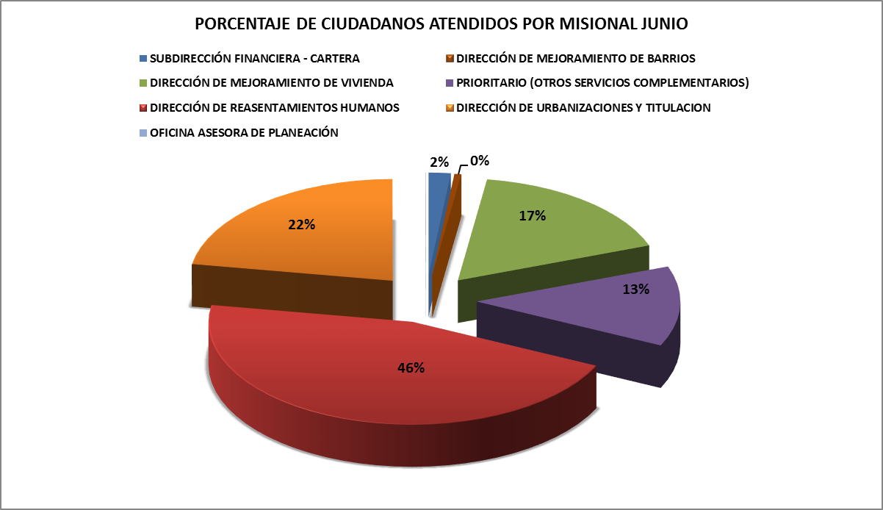
Analizando la asistencia durante el mes de junio se puede observar que el mayor número de ciudadanos (as) fue para el área misional de Reasentamientos con un 46 % de asistencia del total de ciudadanos que se acercan a la entidad, en segundo lugar, se encuentra la Dirección de Urbanización y Titulaciones con un 22 % y en tercer lugar Dirección de Mejoramiento de Vivienda con un 17% de asistencia y en último lugar la Subdirección Financiera con 1,75 %.

Porcentaje de ciudadanos (as) atendidos por misional
Fuente: SIMA

De acuerdo a las evidencias anteriormente descritas en las gráficas, a continuación, se presenta un análisis específico por dependencia.

Dirección de Reasentamientos Humanos
Analizando la asistencia durante este mes se puede observar que el mayor número de ciudadanos (as) fue para el área misional de Reasentamientos con un 46 por ciento que equivale a 1688 ciudadanos (as) de los cuales solicitan información sobre:
Dirección de Reasentamientos Humanos
TRAMITE Y/ O SERVICIO | CIUDADANOS ATENDIDOS
Certificado de vinculación | 15
Desembolso a constructora | 17
Desembolso de mejoras | 130
Entrega vivienda | 8
Estado del proceso | 1072
Ingreso al programa | 60
Negociación vivienda usada | 57
Notificación de Resoluciones | 19
Radicación de Contrato de arrendamiento | 74
Relocalización transitoria (pago) | 137
Respuesta a radicado de ingreso | 53
Selección de vivienda | 46
Total | 1688

Temas de consulta
Fuente: SIMA

Dirección de Urbanizaciones y Titulación

Con referencia al programa de Urbanizaciones y Titulación 828 ciudadanos (as) con un 22 por ciento se acercaron a solicitar información sobre:
Dirección de Urbanización y titulaciones
TRAMITE Y/ O SERVICIO | CIUDADANOS ATENDIDOS
Radicación de Cancelación de Hipoteca y Condiciones Resolutorias | 31
Solicitar la escrituración por primera ve4646z | 695
Información General del Programa | 102
Total | 828

Temas de consulta
Fuente: SIMA

Dirección de Mejoramiento de Vivienda
El 17 por ciento equivalente a 635 ciudadanos (as) para el área misional de Mejoramiento de Vivienda, estos ciudadanos (as) requerían información sobre Subsidio de Mejoramiento de sus viviendas, la contratista María Paula Hernández que pertenece a esta dependencia, informa todo lo relacionado al convenio 496 Secretaria de Distrital de Hábitat – Caja de Vivienda Popular.
Dirección de Mejoramiento de Vivienda
TRAMITE Y/ O SERVICIO | CIUDADANOS ATENDIDOS
Asistencia Técnica | 9
Información General de Mejoramiento de Vivienda | 626
Total | 635

Temas de consulta
Fuente: SIMA

Dirección de Mejoramiento de Barrios
El 0,54 por ciento equivalente a 20 ciudadanos (as) que se acercaron al área de Servicio al ciudadano, solicitando información sobre el programa de Mejoramiento de Barrios en su mayoría a Juntas de Acción Comunal solicitando información en qué estado se encuentran los procesos para mejoras e información sobre la Construcción de “Obras de intervención física a Escala Barrial” - Parques, andenes, calles, vías peatonales, plazoletas. Para mayor ampliación cuando correspondía se remitieron directamente a la dependencia.

Subdirección Financiera - Cartera

Con referencia al cierre de cartera de la Subdirección Financiera se atendieron 65 ciudadanos (as) equivalente al 1,75 por ciento acercaron para tramites como acuerdos de pago, impresión de talonarios, información del estado del crédito y solicitudes de paz y salvos con la entidad.
Subdirección Financiera - Cartera
TRAMITE Y/ O SERVICIO | CIUDADANOS ATENDIDOS
Acuerdo de Pago | 1
Expedición de Paz y Salvos | 19
Información estado de cuenta | 22
Información General sobre el proceso | 14
Impresión de Paz y Salvo | 9
Total | 65

Temas de consulta
Fuente: SIMA

Atención prioritaria

De los 3706 ciudadanos que se acercaron a la entidad a realizar algún trámite el 12,63 por ciento equivalente a 468 ciudadanos (as) a se les brindo atención prioritaria, con referencia a personas adultas mayores, mujeres en embarazo, mujeres con niños, discapacitados entre otros solicitando información general los programas misionales.

Prioritario (OTROS SERVICIOS COMPLEMENTARIOS)
TRAMITE Y/ O SERVICIO | CIUDADANOS ATENDIDOS
Subdirección Financiera - Cartera | 0
Dirección Mejoramiento de Vivienda | 46
Dirección de Reasentamientos Humanos | 354
Dirección Mejoramiento de Barrios | 1
Dirección de Urbanizaciones y Titulación | 63
Subdirección Administrativa | 4
Total | 468

Temas de consulta
Fuente: SIMA

Se evidencia que de los 468 ciudadanos con atención prioritaria en el mes de junio los adultos mayores son quienes se acercan en mayor demanda a las instalaciones de la CVP con un registro de 263 asistencias.

Tipo de Prioritario (OTROS SERVICIOS COMPLEMENTARIOS)
TRAMITE Y/ O SERVICIO | CIUDADANOS ATENDIDOS
Adultos Mayores | 263
Discapacitados / as (No certificados) | 13
Discapacitados / as (Certificados) | 29
Mujeres Embarazadas | 46
Mujeres Lactantes | 68
Ninguna de las anteriores | 49
Total | 468

Temas de consulta
Fuente: SIMA

De acuerdo con lo anterior Servicio al Ciudadano viene realizando un Plan de Mejora en servicio con el fin de garantizar y mejorar continuamente la gestión institucional con acciones conjuntas con las áreas misionales y de apoyo para obtener una adecuada y oportuna atención a los requerimientos de los ciudadanos (as) como la actualización del proceso y la implementación del nuevo aplicativo SIMA.

Canal telefónico – junio

El Canal Telefónico en la línea (571) 3494520 es atendido por los contratistas de Servicio al Ciudadano, donde se recibe la llamada y se trasfiere directamente a las Extensiones de cada una de las dependencias de la Caja de Vivienda Popular, una vez realizada esta operación, se registra la llamada en una base de datos, donde se evidencio en el mes de junio del año 2017 se recibieron 135 llamadas.
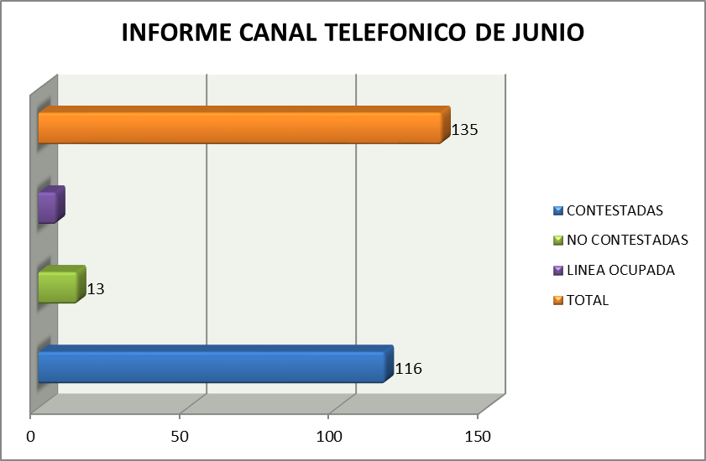
Llamadas contestadas y no contestadas – JUNIO 2017
Fuente: Información consolidada por los contratistas encargados del PBX en Servicio Ciudadano en el aplicativo SIMA

Se evidencia que fueron contestadas 116 las cuales fueron trasladadas al área misional correspondiente y 13 no contestadas. También se observa que el área con más llamadas recibidas es Dirección de Reasentamientos Humanos con 61 registros, seguida de Mejoramiento de Vivienda con 43 registros y Dirección de Urbanizaciones y Titulación con 29 registros.
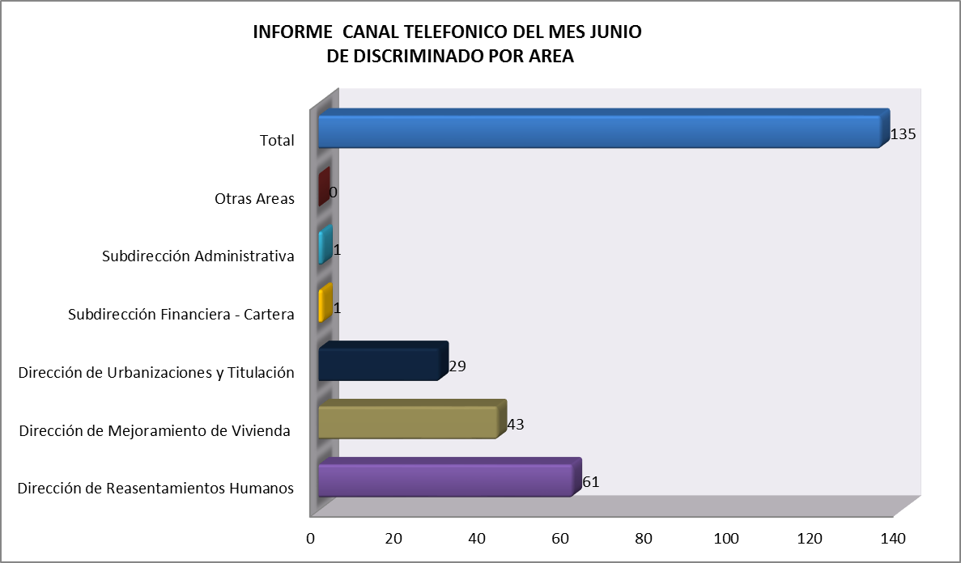
Informe conmutador del mes de junio discriminado por dependencias.
Fuente: Información consolidada por los contratistas encargados del PBX en Servicio Ciudadano en el aplicativo SIMA

Ventanilla Única de Radicación / Correspondencia Externa Recibida – junio

El proceso de la Ventanilla única de Radicación, continuando con los procedimientos que permiten la adecuada recepción, asignación y distribución de los documentos a cada una de las dependencias de la Caja de Vivienda Popular, hace el análisis y reporte de todos los documentos recibidos por áreas y por tipología documental.
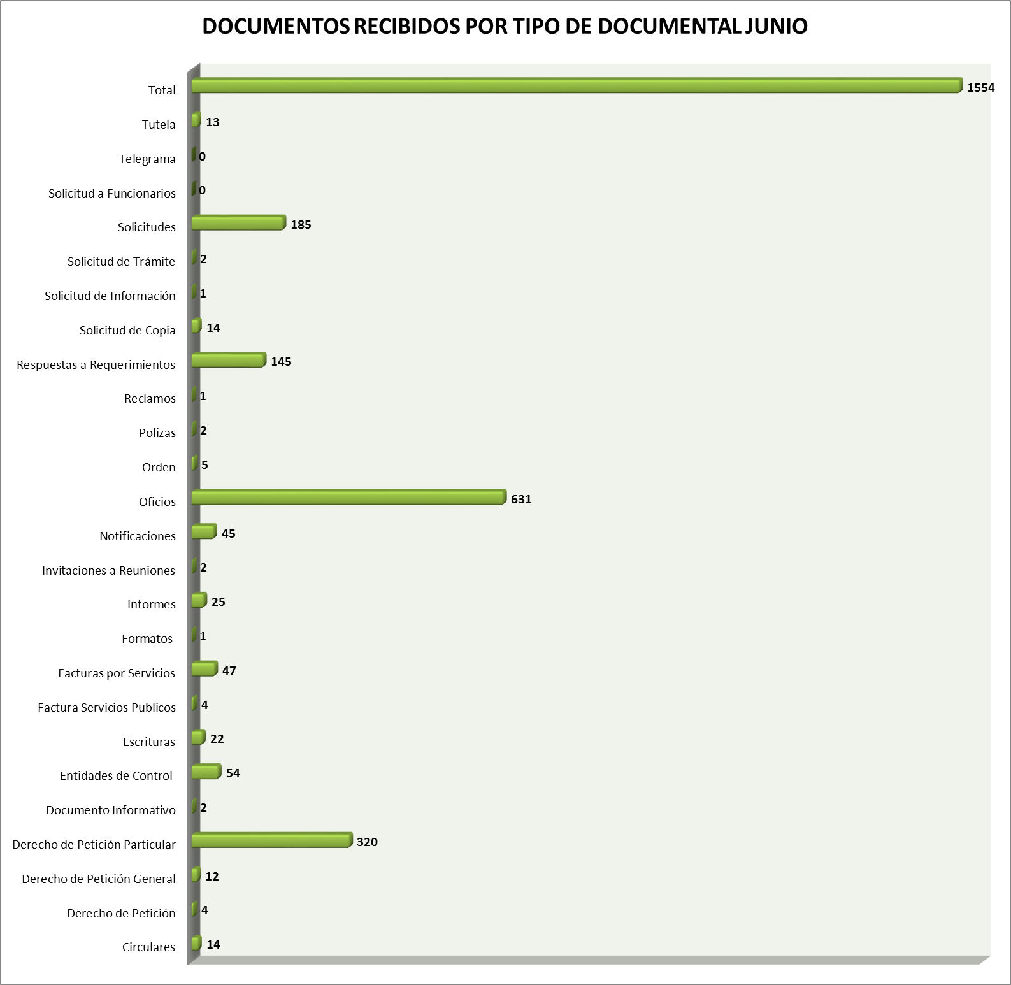

Documentos Recibidos por Tipo de documentos - Fuente: CORDIS

Se evidencia que en junio se recibieron 1554 documentos, los cuales se radicaron en el sistema CORDIS, se asignaron y se entregaron al área respectiva. De los cuales los que sobresalen por número de radicados son: Oficios con 631 radicados, Derecho de Petición Particular con 320 radicados, Solicitudes 185 radicados, Respuesta a requerimiento con 145 radicados y Documentos Entidades de Control 57 radicados.

La dependencia con mayor número de documentos radicados en Ventanilla Única de Radicación es la Dirección de Reasentamientos Humanos con 520 documentos, en segundo lugar, Dirección de Urbanizaciones y Titulación con 267, Mejoramiento de Barrios con 176, Mejoramiento de Vivienda con 201 y Subdirección Administrativa con 135.

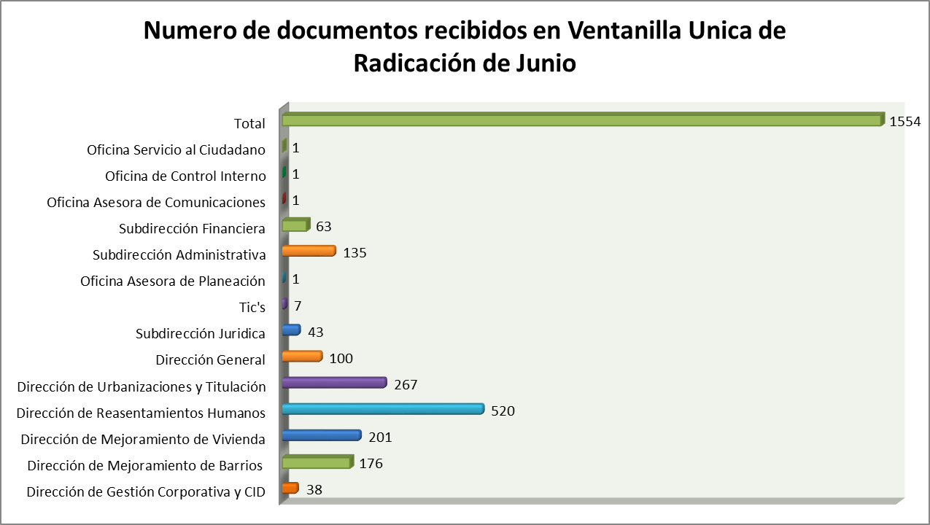

Numero de documentos recibidos en Ventanilla Única de Radicación mes de junio por Dependencia
Fuente: CORDIS

ROBERTO CARLOS NARVÀEZ CORTÈS
Contratista
Servicio al ciudadano

Proyectó: Ángela Díaz - Contrato 073 de 2017

